МИНИСТЕРСТВО ОБРАЗОВАНИЯ и науки РЕСПУБЛИКИ БАШКОРТОСТАН

Государственное автономное ПРОФЕССИОНАЛЬНОЕ ОБРАЗОВАТЕЛЬНОЕ УЧРЕЖДЕНИЕ

УФИМСКИЙ КОЛЛЕДЖ СТАТИСТИКИ, ИНФОРМАТИКИ И ВЫЧИСЛИТЕЛЬНОЙ ТЕХНИКИ

ОТЧЕТ ПО ЛАБОРАТОРНОЙ РАБОТЕ № 1

По МДК.05.02. Проектирование информационных систем

Выполнил студент группы 21 Веб -1

Имангулов В. У.

Проверил(а) преподаватель информатики

и программирования

Дмитриева Елизавета Константиновна

2023

Ход работы

1. Создаем файл createNew с расширение .php
2. Затем создаем header, навигационный блок и форму. (рисунок 1)

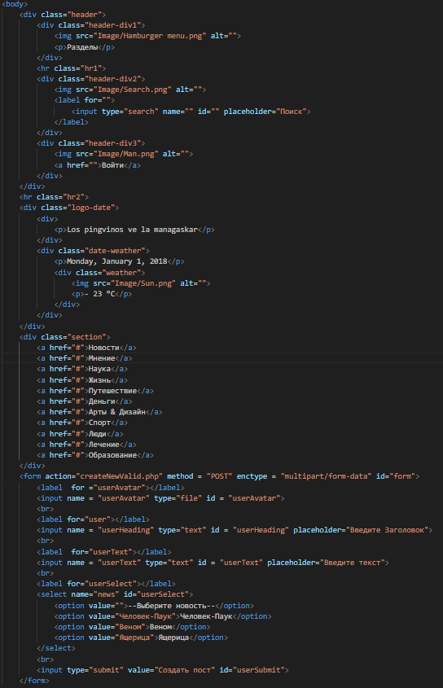

Рисунок 1

1. Далее стилизуем созданный файл. (рисунок 2,3)

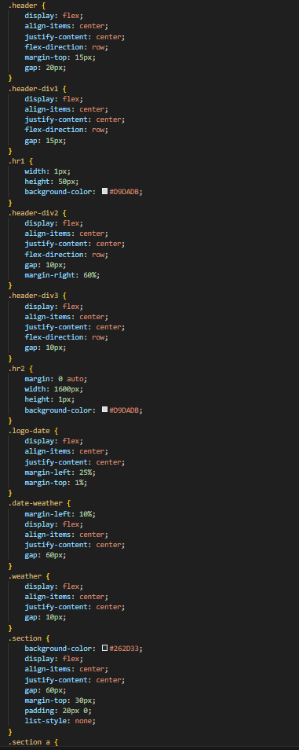

Рисунок 2 Стилизация

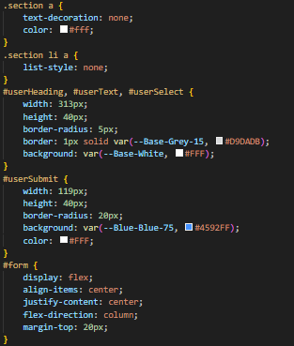

Рисунок 3 Стилизация продолжение

1. Создаем файл createNewValid.php. (рисунок 4)

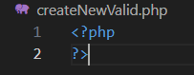

Рисунок 4 Файл createNewValid

1. Создаем три переменные для принятия введенных данных. (рисунок 5)

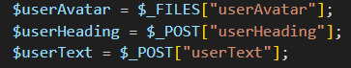

Рисунок 5 Три переменные

1. Далее создаем три условия для проверки типа введенных данных. (Рисунок 6)

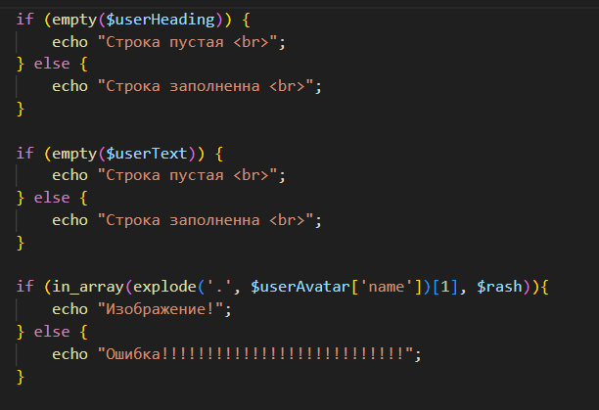

Рисунок 6 Проверка типа данных

1. В конце добавляем проверку на количество введенных символов в названии заголовка. (рисунок 7)

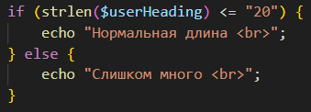

Рисунок 7 Проверка на длину заголовка